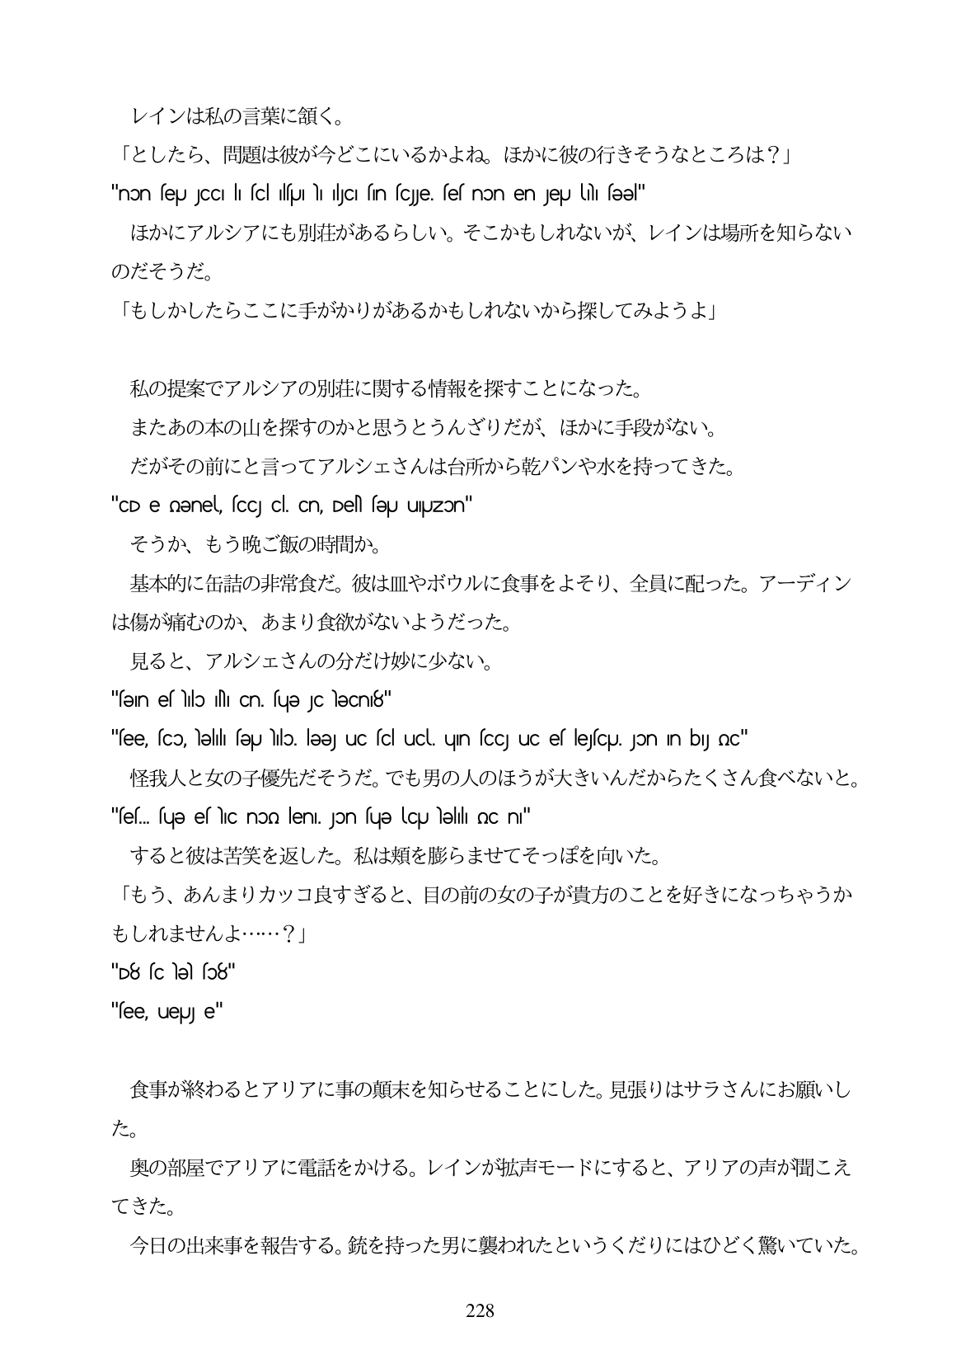

レインは私の言葉に領く。 「としたら、問題は彼が今どこにいるかよね。ほかに彼の行きそうなところは?」 "non sepu JCCI li scl ilsUI NI JCI sin sce. ses non en Jepu UNI səəl" ほかにアルシアにも別荘があるらしい。そこかもしれないが、レインは場所を知らない のだそうだ。 「もしかしたらここに手がかりがあるかもしれないから探してみようよ」

私の提案でアルシアの別荘に関する情報を探すことになった。

またあの本の山を探すのかと思うとうんざりだが、ほかに手段がない。

だがその前にと言ってアルシェさんは台所から乾パンや水を持ってきた。 "CD e oƏne, scc cl. Cn, DeN səJ u UzOn"

そうか、もう晩ご飯の時間か。

基本的に缶詰の非常食だ。彼は皿やボウルに食事をよそり、全員に配つた。アーデイン は傷が痛むのか、あまり食欲がないようだった。

見ると、アルシエさんの分だけ妙に少ない。

"sƏın es Nilo Ni Cn. sujə JC əCní8"

"see, sco, əlılı sƏU NIlo. ləəJ uC scl uCl. un scc uC es lesCU. Jɔn In by nc" 怪我人と女の子優先だそうだ。でも男の人のほうが大きいんだからたくさん食べないと。

"e. fue elic non len. Jon fue culell inc n" すると彼は苦笑を返した。私は類を膨らませてそつぼを向いた。 「もう、あんまりカッコ良すぎると、目の前の女の子が貴方のことを好きになつちやうか

もしれませんよ...?」

"D8 sche so8"

"see, ueue"

食事が終わるとアリアに事の真菌末を知らせることにした。見張りはサラさんにお願いし

奥の部屋でアリアに電話をかける。レインが拡声モードにすると、アリアの声が聞こえ

今日の出来事を報告する。銃を持った男に襲われたというくだりにはひどく驚いていた。

228